ACTIVITAT 8: Configuració bàsica de seguretat d’un switch

En aquesta activitat configuraràs en el Packet Tracer un switch i realitzaràs tasques bàsiques de configuració i seguretat.

Realitza els següents exercicis seqüencialment en l’ordre proposat:

- Crear una xarxa bàsica :
Afegeix un switch i tres 3 amb IP estàtiques a la xarxa 192.168.10.0/24.
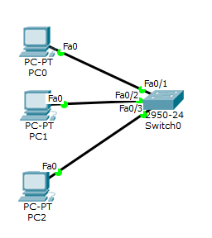

- Canviar el nom del switch:
- Canvia el nom del switch pel TEU NOM
- Escriu la instrucció utilitzada en la pregunta anterior.
>enable
#configure terminal
(config)#hostname JaviPedragosa

- Mode de configuració del switch i utilitat:
- A quin mode està el switch si veiem “Switch#” ? Quina utilitat té aquest mode?
Està en mode privilegiat. Aquest mode és útil per gestionar les configuracions bàsiques del switch.
- A quin mode està el switch si veiem “Switch(config)#”? Quina utilitat té aquest mode?
Està en mode global. Aquest mode ens permet gestionar configuració avançada i ajustos de seguretat.

- Guardar la configuració del switch:
- Indica dos instruccions diferents per guardar la configuració a la memòria no volàtil.
#copy running-config startup-config
#wr
- Explica què passaria si no es guarda la configuració i s’apaga el dispositiu.
La configuració no es guardaria, en encendre de nou el dispositiu es carregaria la ultima configuració guardada.

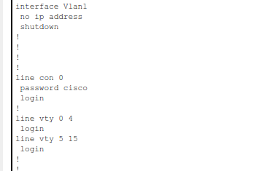
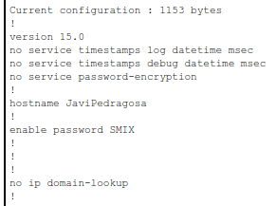
- Contrasenyes per accedir al switch:
- Configura una contrasenya (cisco) per accedir al mode usuari. Escriu les instruccions.
>enable
#configure terminal
(config)#line console 0
(config)#password cisco
(config)#login
- Configura una contrasenya (SMIX)per accedir al mode privilegiat. Escriu les instruccions.
>enable
#configure terminal
(config)#enable password SMIX
- Adjunta captura de configuració (show running-config) fins on es vegin les contrasenyes configurades

Entrega:
- Arxiu .pdf amb les teves respostes (nom_alumne_A8.pdf)
- Arxiu .pkt amb el teu disseny final (nom_alumne_A8.pkt)

-----------------------------------------------------------------------------------------------------------------------

ATENCIÓ: si et demanem annexar una captura has de aconseguir que sigui «vàlida», es a dir:
- «correcta» (= no mostra informació incompleta, borrosa, errònia ni és massa grans o redundant)
- «determinant» (=t’ha d’identificar, per exemple: al prompt surt el teu nom en comptes de «switch»).

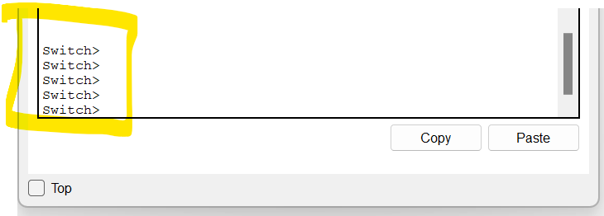
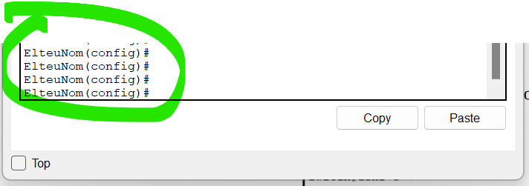

No vàlida

Vàlida

